**Pressinbjudan**

wec360° AB bjuder in till Friends Arena  
för unik diskussion och workshop kring bilden av det framtida boendet

**Hur skapar vi de bästa förutsättningarna för människor att se in i framtiden?**

I Stockholm är boendesituationen en ständigt het fråga. Det är mycket som står på spel när du skall köpa nytt boende, skaffa eller byta hyresrätt. Är området bra för mina barn? Motsvarar boendet mina behov och förväntningar? Kommer utsikten som jag betalar dyrt för idag att se likadan ut om tio år?

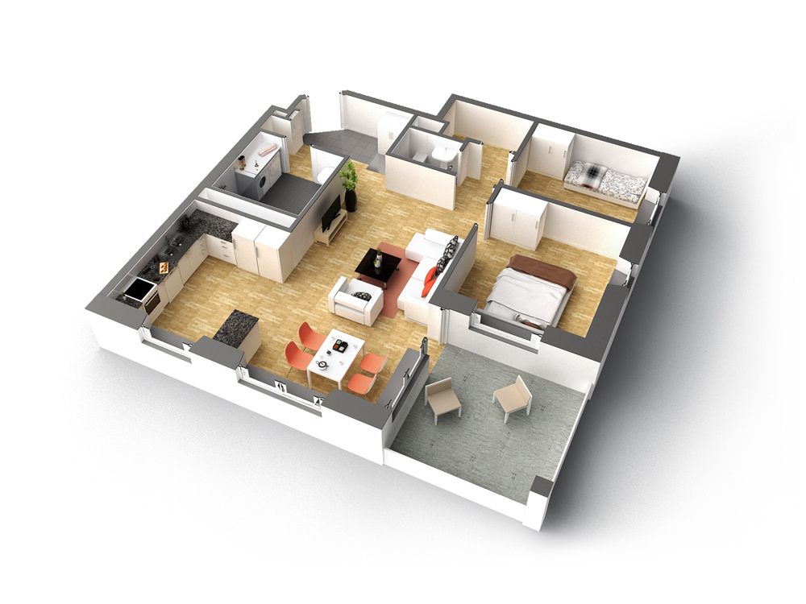**Den 16:e november träffas byggherrar, mäklare, marknadschefer, 3D-visualiserare och helt vanliga dödliga på Friends Arena för att i en unik workshop tillsammans reda ut ett och annat:**

*Vad vill och behöver människor i stånd att köpa boende faktiskt veta? Hur skapas en rättvis, informativ bild – och vad kan byggbranschen tillsammans med marknadsfunktionerna göra bättre för att människors bild av sina framtida boenden skall överens-stämma med verkligheten?*

**Närvarande är personer i olika positioner från bland annat Skanska, HSB, Viedekke, Fabege, Strabag, PEAB, Ge Capital och NCC.**

**Journalister & press**

Ni är hjärtligt välkomna att ta del av diskussionerna på plats. I anslutning till workshopen finns det möjlighet till enskilda intervjuer.   
Kontakta gärna Camilla Roth, 0732-361 360 / [camilla@wec360.se](mailto:camilla@wec360.se).

**Datum**

16:e november 2012

**Plats**

Friends Arena - Solna

**Föranmälan och kontakt**

Camilla Roth

0732-361 360

[camilla@wec360.se](mailto:camilla@wec360.se)

**Om wec360° AB**

Läs mer om wec360° AB på hemsidan – <http://www.wec360.se/om-oss/om-wec360/>

